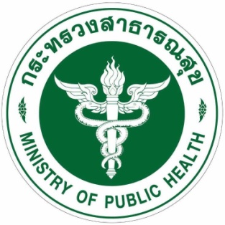
แผนเผชิญเหตุ
(Incident Action Plan : IAP)
กรณีโรคติดเชื้อไวรัสโคโรนา 2019 (COVID-19)
สำหรับ
ศูนย์ปฏิบัติการภาวะฉุกเฉินด้านการแพทย์และสาธารณสุข
สำนักงานสาธารณสุขจังหวัดศรีสะเกษ
จัดทำโดย
กลุ่มภารกิจยุทธศาสตร์และวิชาการ (STAG)
บันทึกการปรับปรุงแก้ไขแผน
วันที่แก้ไข | เนื้อหา | ผู้แก้ไข
31 มีนาคม 63 | ICS201, ICS 202,ICS 204 | ลำพูน วรจักร์

